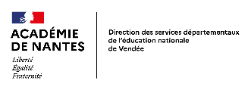
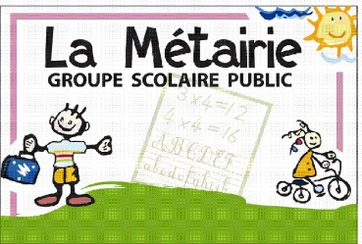
Ecole élémentaire la Métairie
Rue Delalande
85 500 Les Herbiers
Tél : 02 51 66 91 09 / fax : 02 51 64 85 51
Adresse mèl : ce.0851351g@ac-nantes.fr
Site internet : http://ecolelametairie-lesherbiers.e-primo.fr/

Liste des fournitures scolaires pour les élèves de CP/CE1/CE2

année scolaire 2022-2023

Votre enfant va entrer en classe de CP, CE1 ou CE2. A la rentrée scolaire 2022-2023, voici le matériel qui lui sera nécessaire :

Equipement trousses : 2 formules possibles

Formule n° 1 :
- 1 trousse contenant :
- une bonne paire de ciseaux (Attention si votre enfant est gaucher)
- 1 taille-crayon avec réservoir et 1 trou
- 1 gomme blanche
- 1 stylo bille bleu et 1 stylo bille vert de la marque BIC CRISTAL
- 1 trousse avec 2 compartiments contenant des crayons de couleurs et des crayons feutres

Formule n° 2 : 1 trousse à 3 compartiments avec le même matériel

Autre matériel
- 5 gros bâtons de colle de la marque UHU
- 1 ardoise blanche, un chiffon ou une brosse
- 6 crayons vellédas (pointe fine ou moyenne)
- 1 grande chemise à élastiques en carton, avec rabats
- 1 gourde (éviter les gourdes avec une paille : elles se salissent vite)
- 1 boîte de mouchoirs.

Le reste du matériel sera fourni par l’école. En cas de perte ou de dégradation, il vous sera demandé de remplacer ce matériel.

Tout le matériel doit être marqué au nom de votre enfant (même les crayons).
Tout objet inutile (crayon gadget…) sera systématiquement renvoyé dans les familles.

D’autre part, sachez que nous utilisons des classeurs format 24X32, détail important si vous devez faire l’achat d’un cartable.

Nous vous remercions et nous vous souhaitons de bonnes vacances.

L’équipe enseignante de CP/CE1/CE2

